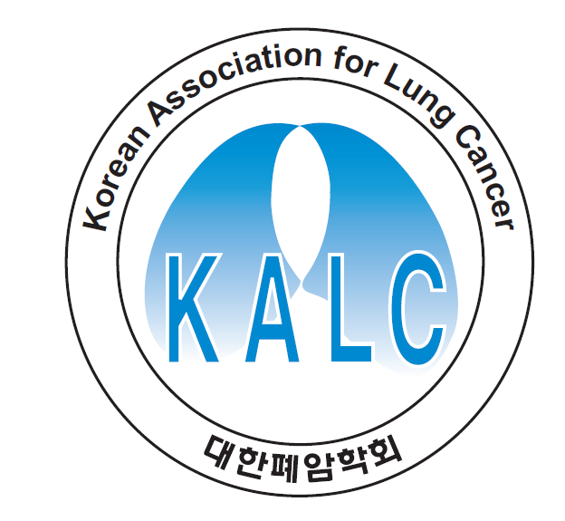
대 한 폐 암 학 회
Korean Association for Lung Cancer
06367 서울시 강남구 광평로 280 1322호(수서동 로즈데일)
[Korean Association for Lung Cancer]
1322 Rosedale Officetel, 280, Gwangpyeong-ro, Gangnam-gu, Seoul 0636, Korea
T. +82-2-741-8540 |F. +82-2-741-8539 | e-mail. kalc@lungca.or.kr | www.lungca.or.kr

2025년 대한폐암학회 춘계학술대회
사전등록비 환불 신청서

- 계좌이체 하신 경우 환불금액은 환불절차에 필요한 수수료 공제 후 행사 종료일로부터 30일 이내에 참가자 계좌로 입금됩니다.
- 카드결제 하신 경우 환불금액은 환불절차에 필요한 수수료 공제 후 행사 종료일로부터 30일 이내에 취소 처리 진행됩니다.
- 취소 기간은 사전등록 기간 내에만 100% 환불이 가능합니다. 이후로는 환불이 불가능 합니다.

아래 내용을 작성하여 이메일 (kalc@lungca.or.kr) 또는 Fax(02-741-8539)로 보내주시기 바랍니다.
성 명
이메일 주소
근무처 및 소속

1. 계좌이체 환불 | 은행명:
1. 계좌이체 환불 | 예금주:
1. 계좌이체 환불 | 계좌번호:

2. 카드결제 취소 | 카드사:
2. 카드결제 취소 | 결제인:
2. 카드결제 취소 | 결제일:

서 명 |  | 신청일 | 2025년 월 일

